PECES MUHBA EXPOSADES A CASA PADELLÀS (84 peces)

Número de Registre | Nom de l’Objecte  Títol nom propi  Núm Restauració | Material  Dimensions | Notes al trasllat | Imatge
MHCB 8279 | escultura  cap de dona | Material / Tècnica: marbre, esculpit, marbre blanc de Luni-Carrara  Dimensions: 34,5 x 21 x 22 cm | Embalatge caixa plàstic NE | 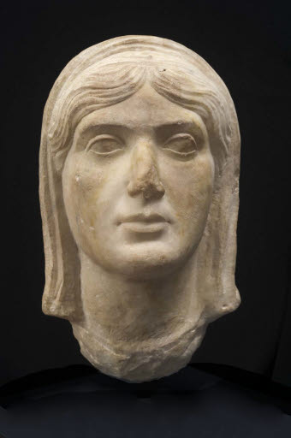
MHCB 8280 | escultura  cap d'home | Material / Tècnica: marbre, esculpit, marbre blanc de Luni-Carrara  Dimensions: 33 x 22 x 23,5 cm alçada | Embalatge caixa plàstic NE | 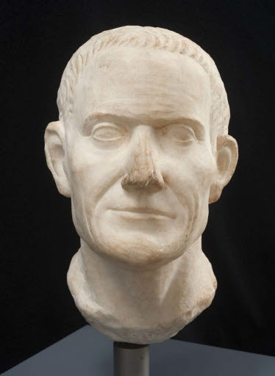
MHCB 4089 | escultura  Diana Caçadora  Parts que manquen: manquen el cap, part dels peus, el braços des del colze, el cap i les potes del gos. | Material / Tècnica: marbre, esculpit  Dimensions: 66 x 42 x 15 cm alçada màxima | Paletitzar | 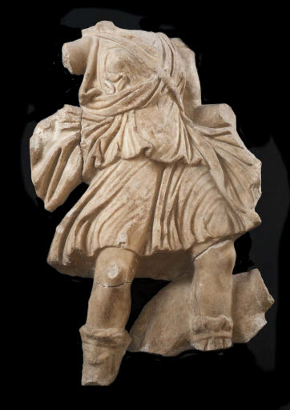
MHCB 3017  ZF9-4b | escultura, cap  cap de santa Eulàlia | Material / Tècnica: marbre, esculpit, cisellat, polimentat, marbre de gra fi, de color blanc i amb petites vetes grisoses  Dimensions: 33 x 33 x 37 cms. | Embalatge caixa plàstic NE | 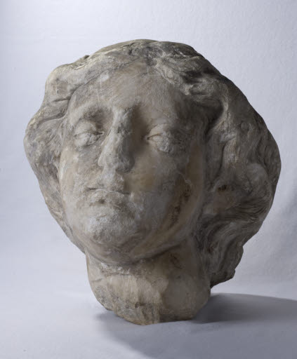
MHCB 1077  ZF2-16a | talla, escultura  fra Garí | Material / Tècnica: fusta, tallat (T. Esc.), encarnat, policromat, L'encarnadura original va ser tapada posteriorment i redescoberta en la darrera restauració  Dimensions: 84 x 29 x 37 cm | El MUHBA proporcionarà caixa de transport. | 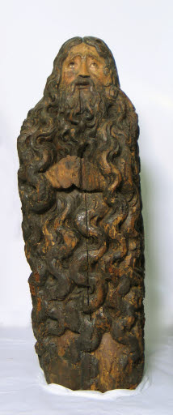
MHCB 4319  ZF2-11g | caixa  capsa amb el retrat de l'arxiduc Carles d'Àustria | Material / Tècnica: vori, burinat  Material / Tècnica: argent, embotit  Material / Tècnica: banya  Dimensions: 9 x 6 x 0,5 cm oberta  Dimensions: 9 x 6 x 1 cm tancada | El MUHBA proporcionarà caixa polipropilè i embalar en caixa plàstic NE. | 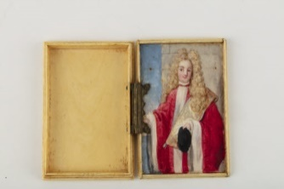
MHCB 3299  ZF25-2b | imposta  Imposta de la catedral romànica | Material / Tècnica: gres, esculpit, bisellat, gres de Montjuïc  Dimensions: 24 x 56 x 54,5 cms | Moviment intern de Casa Padellàs a Voltes | 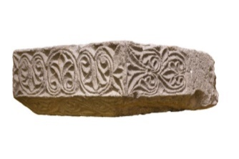
MHCB 3026  ZF2 | mocador (accessori de mà)  mocador estampat (vista del passeig nou de l'esplanada) | Material / Tècnica: tela (toile), estampat (T. Teixit)  Material / Tècnica: metacrilat de metil, marc  Dimensions: 87,4 x 150,7 x 4,5 cm Anterior a restauració  Dimensions: 147,3 x 147,3 x 3,3 cm Restaurat, emmarcat  Dimensions: 131,5 x 132 cm Mocador | Embalatge soft amb cartró | 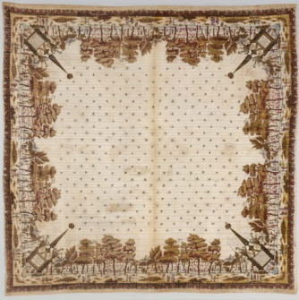
MHCB 11476  ZF18-8e | torxa  Torxa olímpica de Barcelona'92 | Material / Tècnica: plàstic, puny  Material / Tècnica: alumini, cromat  Diàmetre: 28 cm  Dimensions: 63 cm  Dimensions: 22 x 0,4 cm suport  Pes: 1,2 kg | Embalatge soft amb cartró | 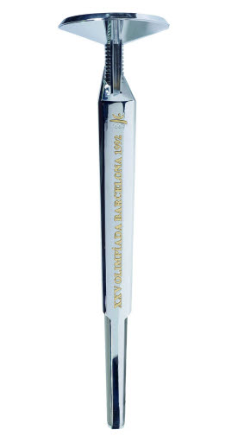
MHCB 7549  ZF1-93b | placa epigràfica  epitafi | Material / Tècnica: calcària, esculpit, polimentat, calcaria de Santa Tecla (Tarragona)  Dimensions: 16,4 x 24,6 x 2,8 cm | Embalatge caixa plàstic NE | 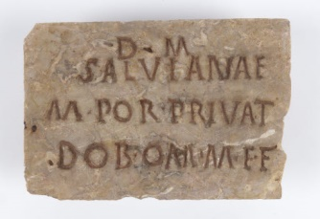
MHCB 3275 | sarcòfag  Restauració 11-10-07 (2on tractament). 01-10-2008 Reserva 4rta Planta Llibreteria. | Material / Tècnica: marbre, esculpit, trepat, marbre del Procones, Grècia  Dimensions: 44,5 cm amplada conservada  Dimensions: 4 cm gruix  Dimensions: 7,5 cm alçada conservada | Moviment intern de Casa Padellàs a Dependències annexes | 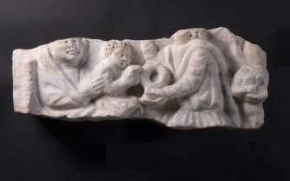
MHCB 18669  ZF20 | fanal (artefacte d'il·luminació)  fanal de la farmàcia Sastre i Marquès | Material / Tècnica: ferro, forjat (metall)  Material / Tècnica: vidre  Dimensions: 280 x 110 x 73 cm | El MUHBA proporcionarà caixa de transport.  La sortida de la peça es farà per una balconada en 1a planta que dona directament al carrer. Requerirà d’un màquina elevadora. | 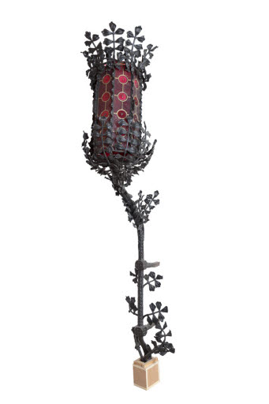
MHCB 3500  ZF19-6b | escultura  Venus púdica, anomenada "Venus de Barcelona"  Precisions estat conservació: peus / base de marbre afegida | Material / Tècnica: bronze, fosa, hi ha dubtes raonables sobre el material de qué està feta la figura  Material / Tècnica: pedra, peu  Dimensions: 21 x 6,5 cm (màxs.)  Dimensions: 27,6 x 7 x 6,2 cm conjunt  Altres dimensions: 6,5 x 7 x 7 peanya | Embalatge caixa plàstic NE | 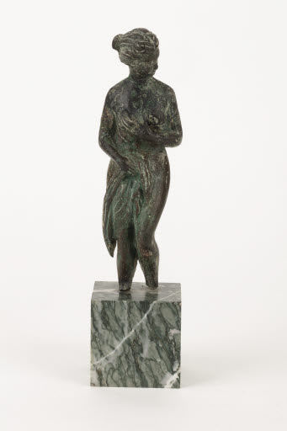
MHCB 1231  ZF11-3d | pot de farmàcia | Material / Tècnica: ceràmica, tornejat (ceràmica)  Dimensions: 29,5 x 11 x 11 cm | Embalatge caixa plàstic NE | 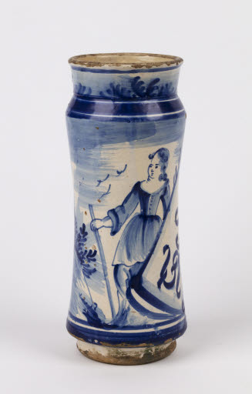
MHCB 1093 | placa commemorativa | Material / Tècnica, Lític  Pes: 15 kg  Dimensions: 26 x 38 x 9,5 cm | Embalatge caixa plàstic NE | 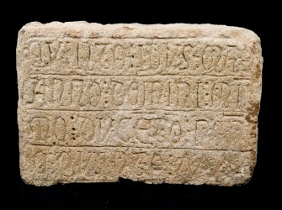
MHCB 20377 | plat | Material / Tècnica: ceràmica, tornejat  Dimensions: 6 cm  Diàmetre: 9 cm peu  Diàmetre: 24 cm vora | Embalatge caixa plàstic NE | 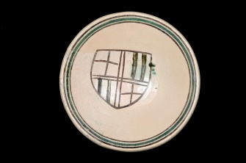
MHCB 5861 | llàntia | Material / Tècnica: ceràmica  Diàmetre: 5,1 cm base  Dimensions: 0,4 cm gruix  Diàmetre: 2,8 cm mínim coll  Diàmetre: 7,1 cm màxin cassoleta | Embalatge caixa plàstic NE | 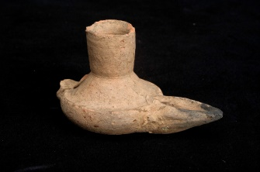
MHCB 11330 | làpida  làpida commemorativa de la fundació d'un hospital per Samuel Ha-Sardi | Material / Tècnica: gres, desbastat (T. Mat. Durs), polit, gres de Montjuïc lletres incises  Dimensions: 65,5 x 32 x 25 cm | Paletitzar | 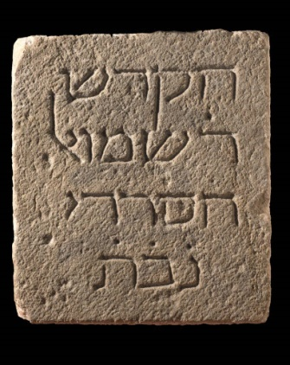
MHCB 4091-4120 | bust, escultura  Bust d'una dona | Material / Tècnica: marbre  Dimensions: 77 x 22 x 24,5 cm alçada | Gàbia de transport | 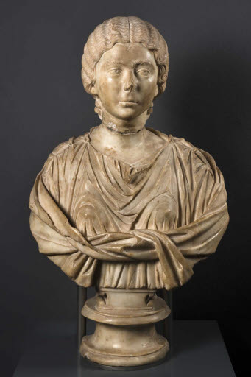
MHCB 26653  ZF19-10c | bala (munició) | Material / Tècnica: ferro, fosa, emmotllat  Diàmetre: màxim 9,5 cm | Embalatge caixa plàstic NE | 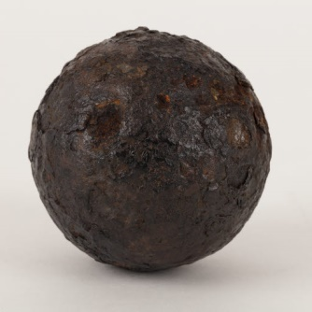
MHCB 27911 | bala (munició)  R-6100 | Material / Tècnica: ferro, fosa, emmotllat  Diàmetre: màxim 16 cm | Embalatge caixa plàstic NE | 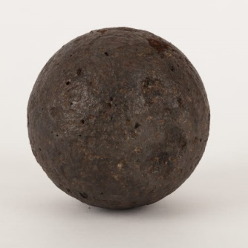
MVB 000086 | pintura a l'oli  El carrer Aragó vist des de la tribuna del pis on va viure Jacint Verdaguer | Material / Tècnica: tela (toile), pintura a l'oli  Dimensions: 65 x 43 cm | Embalatge soft de cartró | 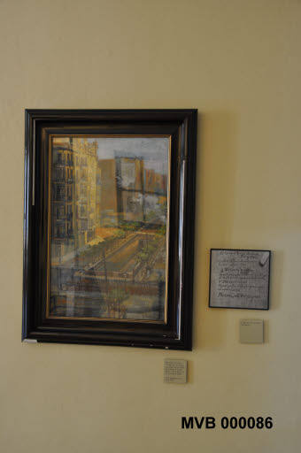
MHCB 2934  ZF18-11b | gerra de mesurar  mesura per a fruita seca | Material / Tècnica: metall  Material / Tècnica: fusta  Dimensions: 21 x 22,3 x 18,3 cm | Embalatge caixa plàstic NE | 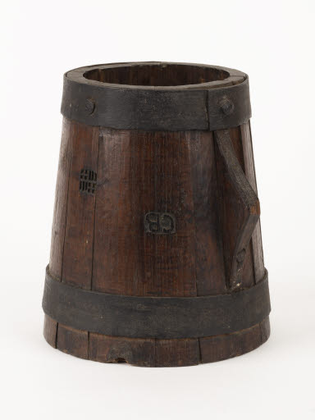
MHCB 942  ZF18-6c | pic  pic commemoratiu que va fer servir el rei Alfons XIII en l'acte simbòlic d'inici dels enderrocs per a l'obertura de la Via Laietana | Material / Tècnica: metall  Material / Tècnica: fusta  Dimensions: 73,8 x 40,5 x 3,6 cm | Embalatge soft de cartró | 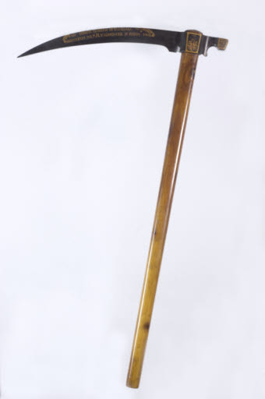
MHCB 7618  ZF3-G49 | pintura sobre taula  el sants Crispí, Anià i Crispinià. | Material / Tècnica: pintura  Material / Tècnica: fusta, pintura al tremp  Dimensions: 209,5 x 150 x 12 cm amb marc | El MUHBA proporcionarà caixa de transport.  La sortida de la peça es farà per una balconada en 1a planta que dona directament al carrer. Requerirà d’una màquina elevadora elevador. | 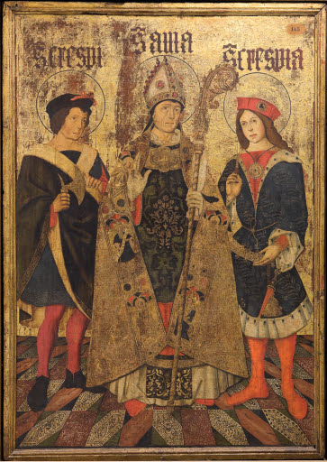
MHCB 1055  ZF2-1f | pintura  el Pla de l'Ós o de la Boqueria  Amb data 24/3/10 es desemmarca i es trasllada a ZF2 per motius de conservació. | Material / Tècnica: cartó, pintura a l'oli  Dimensions: 40,2 x 31,7 cm | Embalatge soft de cartró | 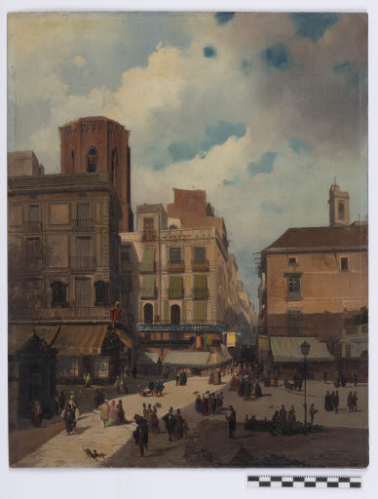
MHCB 11046  ZF3-G03 | pintura  cases al carrer de les Caputxes | Material / Tècnica: pintura  Material / Tècnica: tela (toile), pintura a l'oli  Dimensions: 57,5 x 44,2 x 3,5 cm amb marc  Dimensions: 46,5 x 33 cm sense marc | Embalatge soft de cartró | 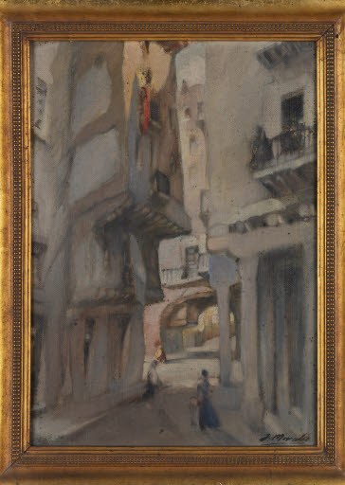
MHCB 10946  ZF3-G03 | pintura  el Bornet, o vista del mercat del peix | Material / Tècnica: pintura  Material / Tècnica: tela (toile), pintura a l'oli  Dimensions: 85,8 x 164 x 4 cm | Embalatge soft de cartró | 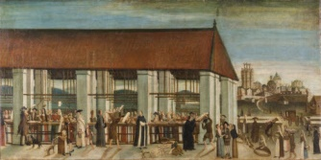
MHCB 9138  ZF3-G03 | pintura  vista de la platja de la Barceloneta | Material / Tècnica: pintura  Material / Tècnica: tela (toile), pintura a l'oli  Dimensions: 77,7 x 92,5 x 3,7 cm amb marc  Dimensions: 65,5 x 80 cm sense marc | Embalatge soft de cartró | 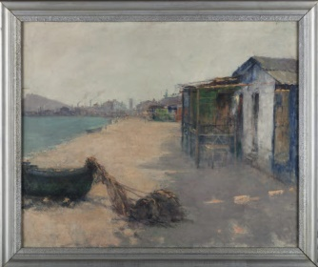
MHCB 1151  ZF3-G7 | pintura  la Plaça Nova  restaurat per Jordi Fernández Matas al taller del MHCB al setembre del 1993 | Material / Tècnica: pintura  Material / Tècnica: cartó, pintura a l'oli  Dimensions: 47,3 x 38,7 x 2,5 cm amb marc  Dimensions: 36,2 x 27,7 cm sense marc | Embalatge soft de cartró | 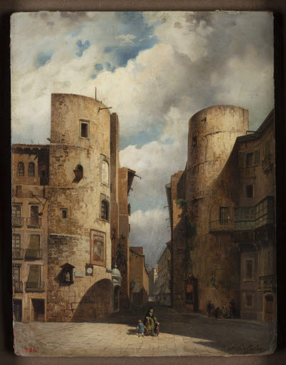
MHCB 874  ZF3-G12 | pintura  vista panoràmica de Barcelona, amb el port i les esquadres reunides amb motiu de la inauguració de l'Exposició Universal del 1888 | Material / Tècnica: paper, gouache (T. Dib.), aquarel·la, Sobre paper enganxat sobre tela  Material / Tècnica: tela (toile)  Dimensions: 95 x 156 cm sense marc  Dimensions: 138,5 x 198 x 7 cm amb marc | Embalatge soft de cartró | 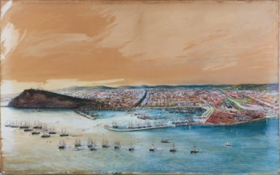
MHCB 3021  ZF3-G12 | pintura  vista panoràmica del pla de Barcelona, amb el Besòs en primer terme  restaurada per Jordi Fernández Matas al taller de MHC, l'any 1990. | Material / Tècnica: pintura  Material / Tècnica: tela (toile), pintura a l'oli  Dimensions: 79,5 x 297 x 4,5 cm Dimensions amb marc | Embalatge soft de cartró | 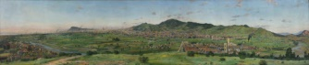
MHCB 447  ZF3-G16 | pintura  heràldica de Barcelona i dels territoris de la Corona d'Aragó | Material / Tècnica: tela (toile), pintura a l'oli  Dimensions: 133 x 169,5 x 4,5 cm amb marc | Embalatge soft de cartró | 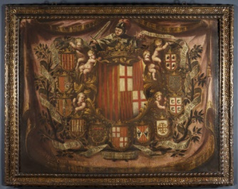
MHCB 30512  ZF3-G4 | dibuix, pintura  vista de la finca de Manuel Girona a Sarrià | Material / Tècnica: paper, aquarel·la, PINTURA  Dimensions: 103,7 x 159 x 3,5 cm amb marc | Embalatge soft de cartró | 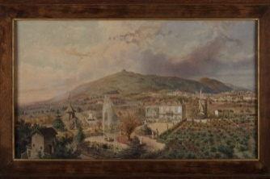
MHCB 40253  ZF3-27b | cartell  Salseta del Poble Sec | Material / Tècnica: paper, imprès, ofset  Dimensions: 99 x 34 cm | Embalatge soft de cartró | 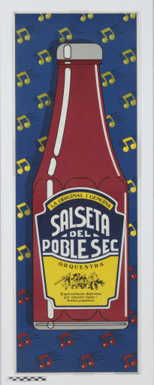
MHCB 32850  ZF19-27c | revòlver | Material / Tècnica: metall  Dimensions: 2,5 x 15,5 x 9,5 cm | Embalatge caixa plàstic NE | 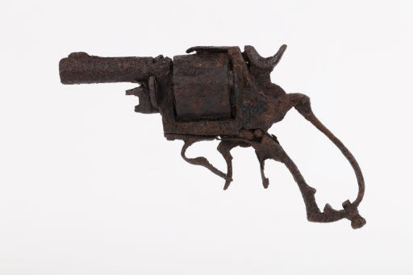
MHCB-709  ZF3-P17.0 | pedra litogràfica  pedres litogràfiques per a la impressió del projecte de reforma i eixample d'Ildefons Cerdà | Material / Tècnica: pedra, calcaria  Dimensions: 79,5 x 126 x 6 cm | El MUHBA proporcionarà palets de transport.  La sortida de la peça es farà per una balconada en 1a planta que dona directament al carrer. Requerirà d’un carretó elevador. | 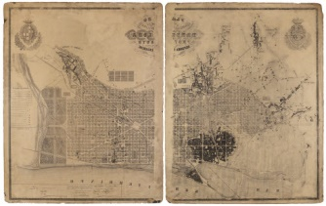
MHCB 30820  ZF11-8c | plat  plat amb la incripció "Charitas" | Material / Tècnica: ceràmica  Diàmetre: màxim 18,7 cm vora  Diàmetre: mínim 8 cm base  Dimensions: 4 cm alçada | Embalatge caixa plàstic NE | 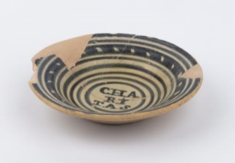
MHCB 33604  ZF11-3c | àmfora  marca d'àmfora | Material / Tècnica: ceràmica  Dimensions: 19 x 13,5 x 13 cm | Embalatge caixa plàstic NE | 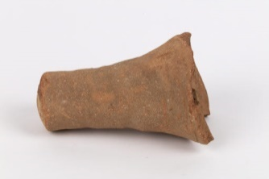
MHCB 9149  ZF1-121 | llinda  Fragment d'una llinda amb la inscripció "Paine pour joie", divisa del conestable Pere de Portugal | Material / Tècnica: pedra  Dimensions: 63 x 48,5 x 20,5 cm | Paletitzar | 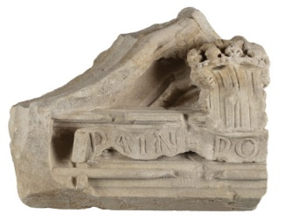
MHCB 423  ZF1-126c | làpida  Làpida fundacional de la Confraria dels Carnissers a la capella de sant Miquel del convent del Carme  Restauracions: el 19/07/1997 el senyor J.Pey, restaurador del MNAC, comença la seva restauració | Material / Tècnica: pedra de Montjuïc, esculpit, cisellat  Dimensions: 53,5 x 60,5 x 9,5 cm | Paletitzar  La sortida de la peça es farà per una balconada en 1a planta que dona directament al carrer. Requerirà d’una màquina elevadora. | 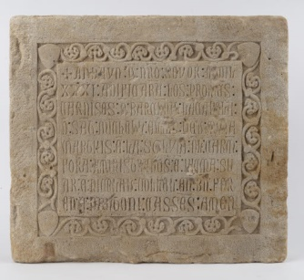
MHCB 977  ZF19-26t | clau  claus dels calabossos de la torre de sant Joan de la Ciutadella | Material / Tècnica: metall  Dimensions: 20,4 x 7,1 x 1,7 cm | Embalatge caixa plàstic NE | 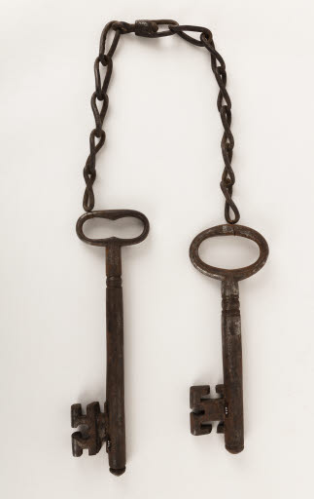
MHCB 980  ZF19-26t | clau  claus dels calabossos de la torre de sant Joan de la Ciutadella | Material / Tècnica: metall  Dimensions: 23,5 x 6,6 x 1,8 cm | Embalatge caixa plàstic NE | 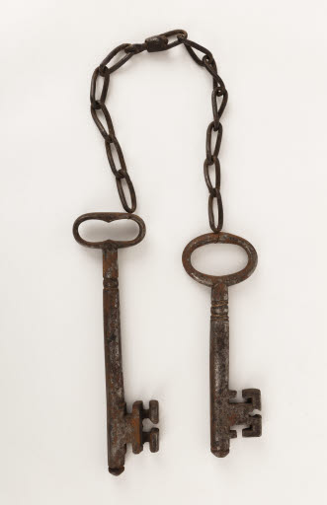
MHCB 35919  ZF19-30d | moneda  terç de croat | Material / Tècnica: argent, encunyat  Pes: 0,36 g  Diàmetre: màxim 16 mm  Eixos: 0 h | Embalatge caixa plàstic NE | 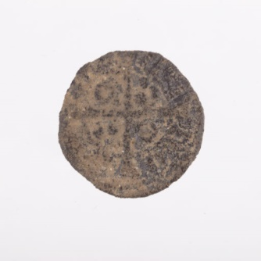
MHCB 36716  ZF2-11i | catàleg  catàleg comercial dels "Grandes Almacenes El Siglo" | Material / Tècnica: paper  Dimensions: 29,4 x 19,5 x 0,5 cm | Embalatge soft amb cartró | 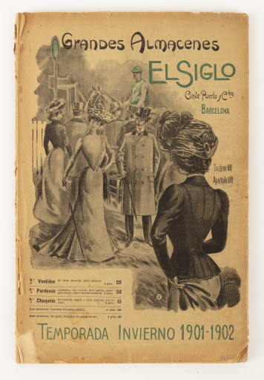
MHCB 40554  ZF1-8d | columna, fust | Material / Tècnica: pedra, esculpit  Dimensions: 94,5 x 13,5 x 13,5 cm | Paletitzar | 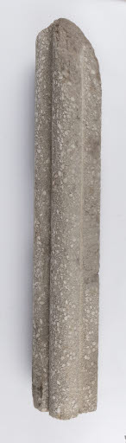
MHCB 41771  FC1-L5 | debanadora | Material / Tècnica: metall, plàstic  Dimensions: 55 x 86 x 49 cm | Paletitzar | 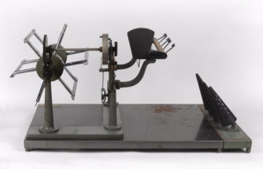
MHCB 40041.5  ZF7-14c | pintura mural  Decoració del sostre de la Domus del carrer Avinyó | Material / Tècnica: estuc, fresc  Altres dimensions: 56 x 45 x 4 cm | Embalatge soft amb cartró | 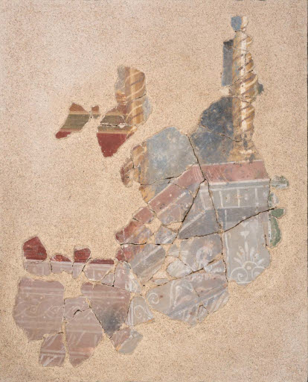
MHCB 17935 | material pedagògic  la torre rosa (vuit cubs de fusta) Material didàctic mètode Montessori  Conjunt incomplet: manquen els 2 cubs més petits. | Material / Tècnica: fusta, policromat  Dimensions: 10 x 10 x 10 cm  Dimensions: 3 x 3 x 3 cm | Embalatge caixa plàstic NE | 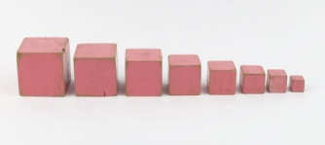
MHCB 42126  ZF3-G50 | plafó, rajola  "Els adelantos del segle XX" | Material / Tècnica: ceràmica, esmaltat, pintat  Dimensions: 75 x 75 cm plafó emmarcat  Dimensions: 13 x 13 cm cada rajola | Embalatge soft amb cartró | 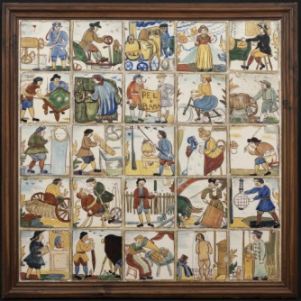
MHCB 42053  ZF3-G35 | pintura  maqueta d'un cartell per a l'Exposició Internacional de Barcelona del 1929 | Material / Tècnica: paper, llapis, aiguada  Dimensions: 54 x 68 cm amb marc | Embalatge soft amb cartró | 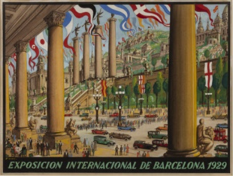
MHCB 42052  ZF3-G35 | cartell  cartell de l'Exposició Universal de 1888  El venedor va fer-lo restaurar abans d’oferir-lo al Museu (2011)  Intervenció Rita Udina 2015 Codi R 2768 | Material / Tècnica: paper entelat, cromolitografia  Dimensions: 270 x 120 cm | Embalatge soft amb cartró | 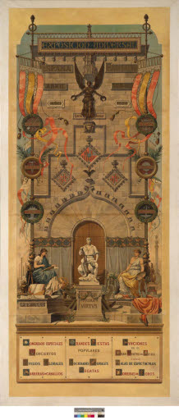
MHCB 42127  ZF2-18k | àlbum fotogràfic  àlbum de fotografies de Josep Gonzàlez | Material / Tècnica: material fotogràfic  Dimensions: 41,5 x 24 x 7 cm | Embalatge caixa plàstic NE | 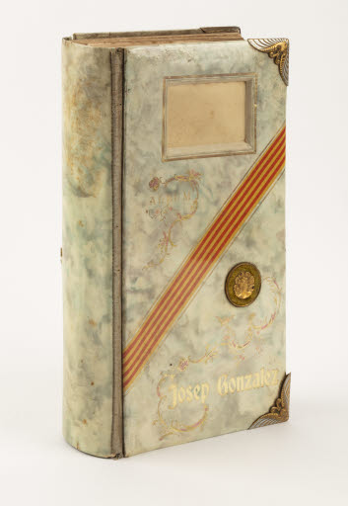
MHCB 42132  ZF3 | rètol  Vinçon | Material / Tècnica: metall, Tub de neó sobre suport metàl.lic  Material / Tècnica: vidre, metall, plàstic  Dimensions: 66 x 296 x 9 cm | El MUHBA proporcionarà caixa de transport.  La sortida de la peça es farà per una balconada en 1a planta que dona directament al carrer. Requerirà d’una màquina elevadora. | 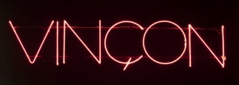
MHCB 43469  FCF2-10g | rellotge de paret | Material / Tècnica: metall, vidre  Dimensions: 30 x 30 x 7 cm | Embalatge caixa plàstic NE | 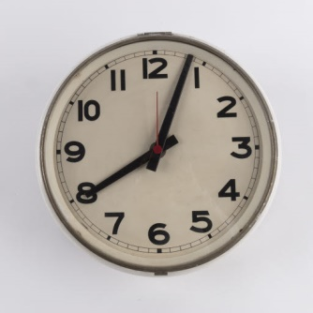
MHCB 42924.1  ZF19-2d | urna cinerària  R-9748a | Material / Tècnica: vidre bufat  Dimensions: 21 x 27 cm  Diàmetre: 17,2 cm | Embalatge caixa plàstic NE.  Peça molt delicada | 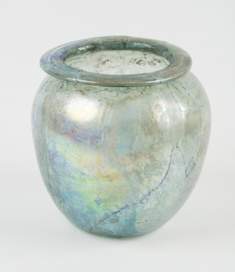
MHCB 42924.2  ZF11-18e | disc (objecte per forma)  peça discoidal  R-9748b | Material / Tècnica: marbre  Diàmetre: 38,5 cm  Dimensions: 2,5 cm | Embalatge caixa plàstic NE | 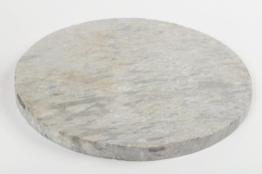
MHCB 42924.3  ZF19-2d | tapa  tapa d'urna cinerària  R-9748c | Material / Tècnica: ceràmica  Dimensions: 2,7 cm alçada  Diàmetre: 17 cm | Embalatge caixa plàstic NE | 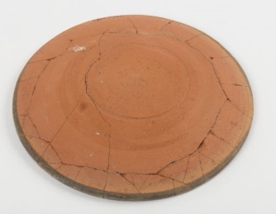
MHCB 44110  ZF3-C4.1 | làmina (il·lustració)  làmina per a l'ensenyament del catecisme de l'església catòlica: "El pecado original"  Ruptures i plecs en zones perimetrals laterals. Pèrdua en zona inferior esquerra amb restes de cinta adhesiva. Oxidació. | Material / Tècnica: paper, tinta, imprès  Dimensions: 104 x 68,5 cm | Embalatge soft amb cartró | 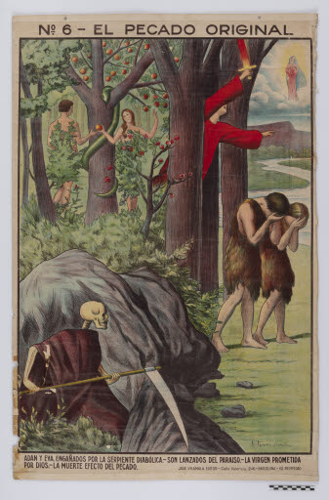
MHCB 9869  ZF1-6b | base de columna | Material / Tècnica: pedra de Montjuïc, esculpit  Dimensions: 16 x 26 x 26 cm | Paletitzar | 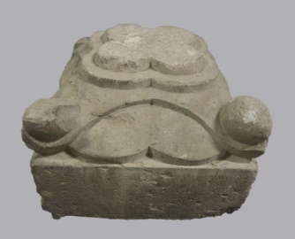
MHCB 45378  ZF1-3a | capitell | Material / Tècnica: pedra de Montjuïc, esculpit  Dimensions: 30 x 26 x 26 cm | Paletitzar | 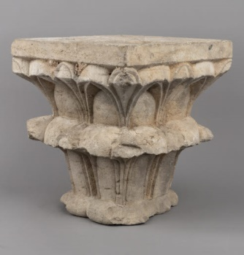
MHCB 45414  ZF1-4c | element arquitectònic  àbac | Material / Tècnica: pedra de Montjuïc, esculpit  Dimensions: 12 x 36,5 x 37 cm | Paletitzar | 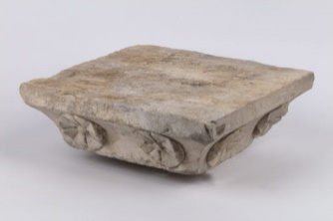
MHCB 42173.1  ZF1 | projector d'imatges  projector cinematogràfic | Material / Tècnica: ferro, vidre, fosa, emmotllat  Dimensions: 160 x 150 x 55 cm | El MUHBA proporcionarà caixa de transport.  La sortida de la peça es farà per una balconada en 1a planta que dona directament al carrer. Requerirà d’un carretó elevador. | 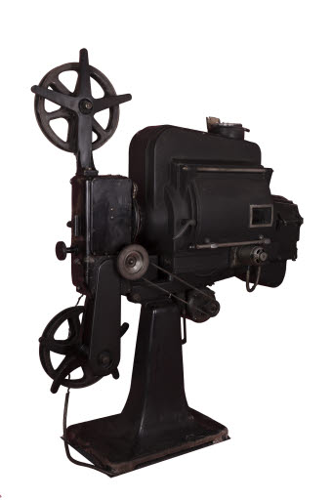
MHCB 18100.2  ZF3-P29.5 | sopera  La tapadora de la sopera té una esquerda i li falta un fragment. | Material / Tècnica: porcellana, emmotllat, vidrat (ceràmica)  Dimensions: 25 x 27 x 27 cm | Embalatge caixa plàstic NE | 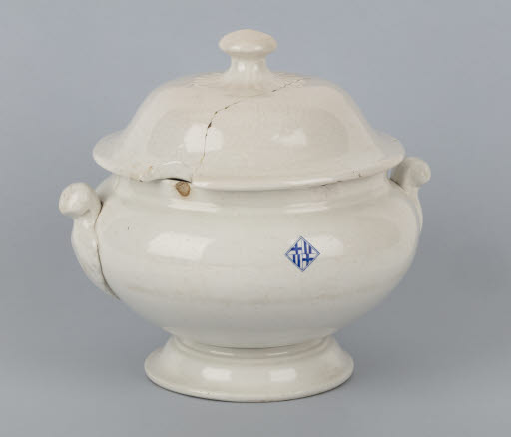
MHCB 45831  ZF1 | inscripció  inscripció d'un refugi antiaeri | Material / Tècnica: ciment, maó  Dimensions: 64 x 56 x 48 cm | Paletitzar  La sortida de la peça es farà per una balconada en 1a planta que dona directament al carrer. Requerirà d’un carretó elevador. | 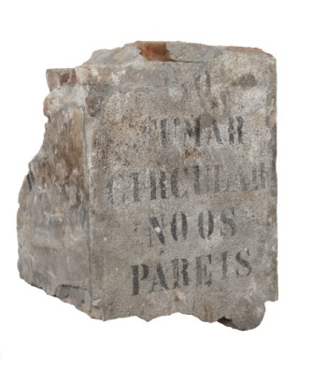
MHCB 45830  ZF3-G42 | pintura  grup escolar Lluís Vives | Material / Tècnica: paper, fusta, vidre, aquarel·la  Dimensions: 73 x 173 x 2 cm | Embalatge soft amb cartró | 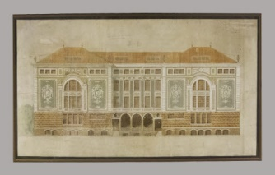
MHCB 34869  ZF19-8d | cristall de lluna, pintura en vidre | Material / Tècnica: vidre  Dimensions: 135 x 57 x 1,3 cm | Embalatge soft amb cartró.  Peça delicada | 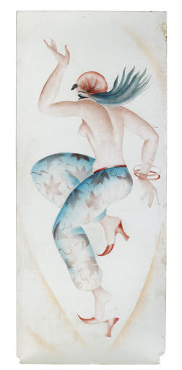
MHCB 17653  ZF3-54a | màquina d'escriure  màquina d'escriure Hispano Olivetti  manca de pintura en algunes parts | Material / Tècnica: goma  Material / Tècnica: metall  Dimensions: 25 x 40 x 36 cm | Embalatge soft amb cartró | 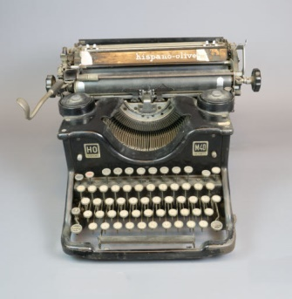
MHCB 3507  ZF11-23j | llàntia | Material / Tècnica: ceràmica  Altres dimensions: A.: 3,1 cm ll.: 11 cm ampl.: 6,8 cm. diàm. base.: 3,7 cm. | Embalatge caixa plàstic NE | 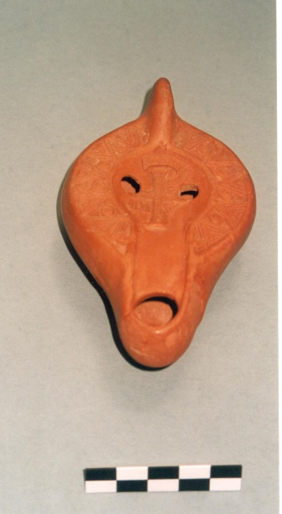
MHCB 12897  ZF11-23j | llàntia | Material / Tècnica: argila, emmotllat, modelat  Diàmetre: 2,8 cm base  Dimensions: 3,5 x 8 x 6,2 cm | Embalatge caixa plàstic NE | 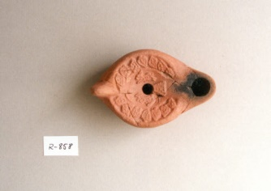
MHCB 10981  ZF3-G20 | pintura sobre tela  el Batalló de la Brusa | Material / Tècnica: pintura  Material / Tècnica: tela (toile), pintura a l'oli  Dimensions: 135 x 100 x 3,2 cm amb marc  Dimensions: 128 x 95 cm sense marc | Embalatge soft amb cartró | 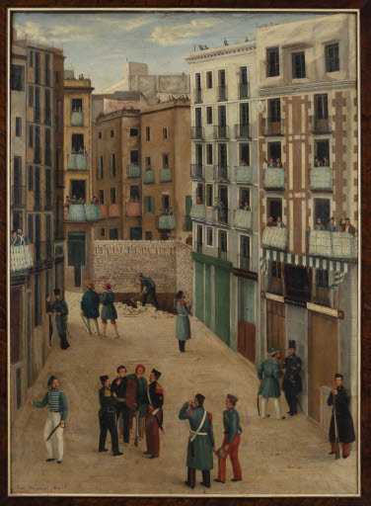
MHCB 17176  ZF19-25j | figura  El més petit de tots | Material / Tècnica: metall  Material / Tècnica: tèxtil  Dimensions: 8,9 x 5,2 x 5,8 cm | Embalatge caixa plàstic NE | 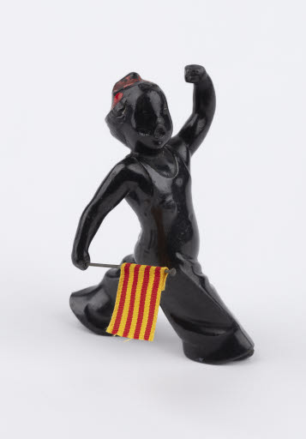
MHCB 17199  ZF2-11o | rodella  rodella amb simbologia antifeixista de la CNT FAI | Material / Tècnica: tèxtil  Diàmetre: 62 cm | Embalatge soft amb cartró | 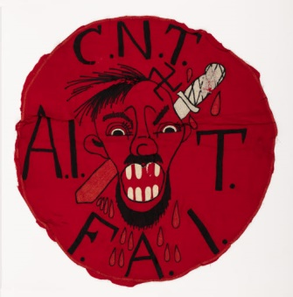
MHCB 40219  ZF3-27a | cartell  Recuperem els nostres carrers! | Material / Tècnica: paper  Dimensions: 28 x 42,5 cm | Embalatge soft amb cartró | 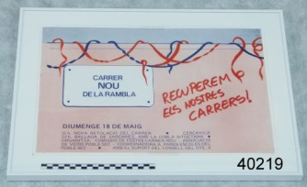
MHCB 40210  ZF3-27a | cartell  Que es el Pla comarcal | Material / Tècnica: paper, facsímil  Dimensions: 44 x 32 cm | Embalatge soft amb cartró | 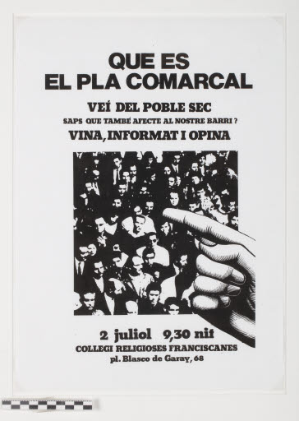
s/n inventari | Cabina telefònica |  | Embalatge caixa plàstic NE | 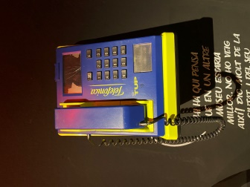
s/n inventari | Acció Compañía tabacos de Filipinas |  | Embalatge soft amb cartró | 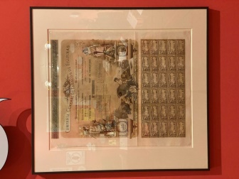
s/n inventari | Obligació Mancomunitat de Catalunya |  | Embalatge soft amb cartró | 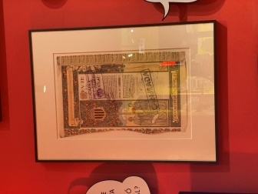
s/n inventari | Cartilles de racionament |  | Embalatge soft amb cartró | 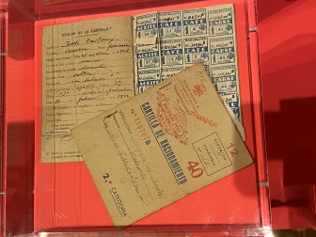
s/n inventari | Part frontal SEAT 600 |  | Embalatge soft amb cartró | 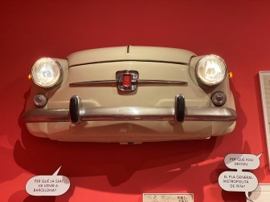
s/n inventari | Cartell Aturem la Guerra |  | Embalatge soft amb cartró | 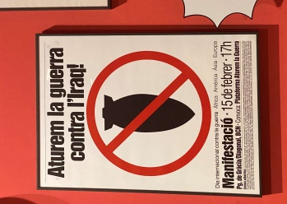
s/n inventari | Cartell Vicky, Cristina, Barcelona |  | Embalatge soft amb cartró | 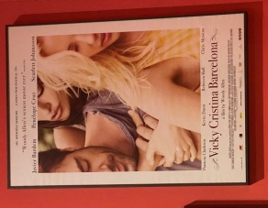
s/n inventari | Cartell 11 de Setembre |  | Embalatge soft amb cartró | 

